2. faza projekta

Business model i entity model

U drugoj fazi projekta “MemeBook” kao ORM (Object relational mapper) koristimo alat Eloquent koji je sastavni deo Laravel framework-a.

Za perzistenciju podataka smo koristili Repository pattern (jedan od Data Layer pattern-a) unutar koga su implementirane CRUD operacije.

Model podatakaprikazan je na sledećem UML klasnom dijagramu:

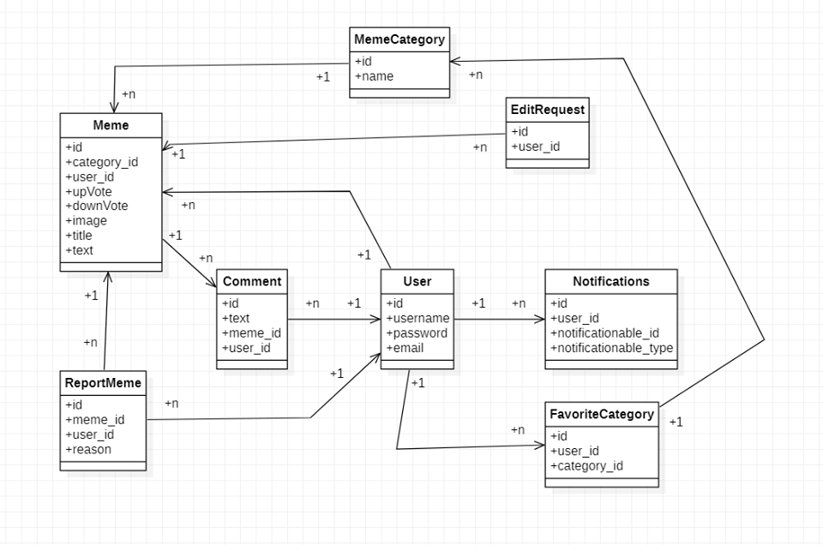

Koriscenje Repository pattern-a unutar Laravel aplikacije:

1. Kreiranje Repository direktorijuma i interfejsa unutar njega i CRUD operacija unutar tog interfejsa.

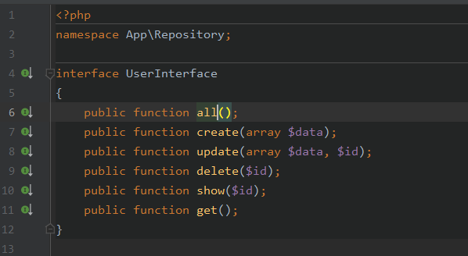

1. Implementacija prethodno kreiranog interfejsa.

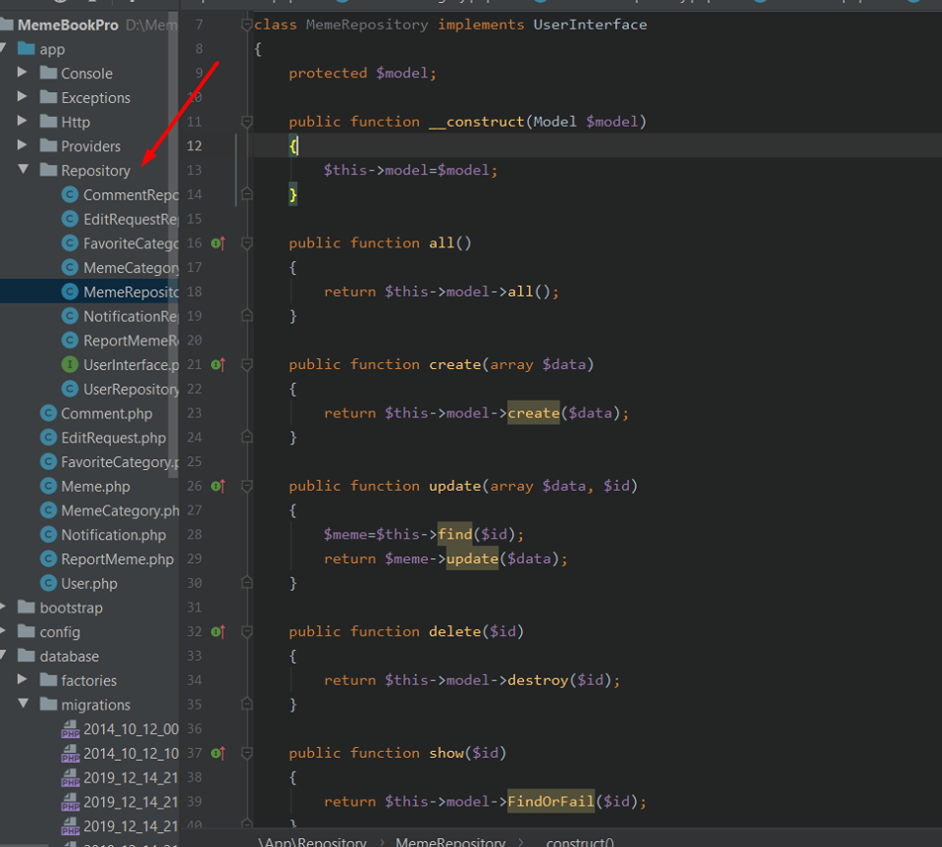

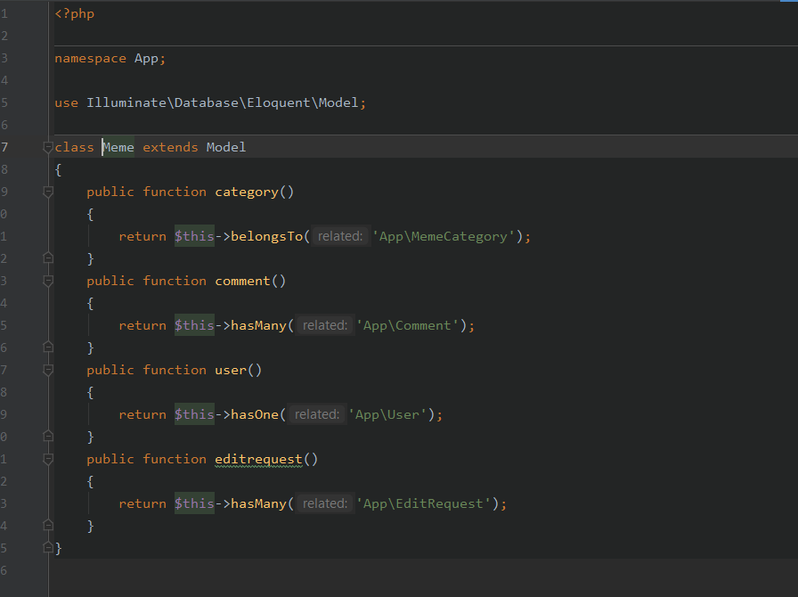Definisanje veza izmedju tabela.

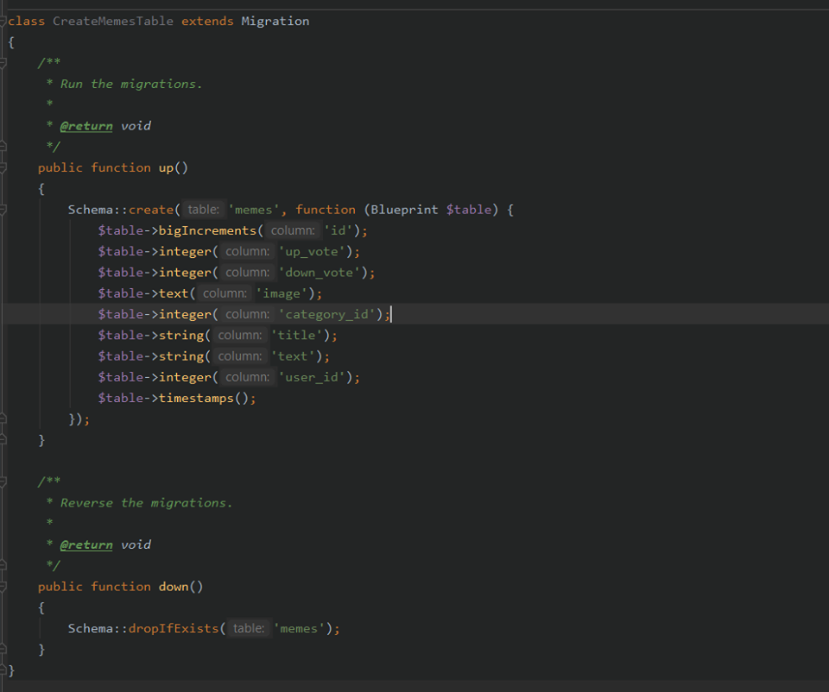Kreiranje tabele (migracije).